### Bases Marketing :

# Introduction :

# Le chapitre 1 : Le Marketing et la Marque

#### 1ère Partie : L’entreprise

## Les étapes de planification stratégiques :

Mission :

C’est la raison d’être de l’entreprise au sein de l’environnement **Ex :** fabriquer des voitures Avoir un énoncé clair permet de donner une direction à l’entreprise et ses employés, il est possible que cette mission évolue **Ex :** Amazon, Peugeot, …

Questions clés :

* Quel est notre métier?
* Qui sont nos clients?
* Que leur apportons-nous ?

Et Adaptation :

* Que deviendra-t-il notre métier ?
* Que devrait-il être ?

**Ex :** Danone apporte la santé dans ses aliments

Les 5 caractéristiques d’une mission :

* But précis
* Exprimer les politiques et les valeurs spécifiques
* Identifier le champ concurrentiel
* Intégrer une vision à LT
* Brève et facile à mémoriser

Il faut aussi avoir un objectif SMART :

#### Résultat de recherche d'images pour "smart objectiv"

## Qu’est ce que c’est que le marketing :

La Marketing : c’est l’activité qui vise à créer, communiquer, délivrer et échanger les offres qui ont de la valeur. C’est l’art de la science de choisir ses marchés cibles puis d’attirer, de conserver et développer une clientèle.

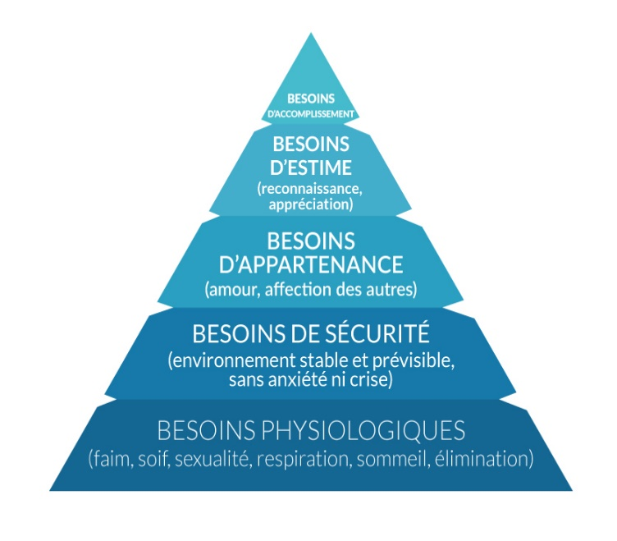Hiérarchie des besoins selon Maslow :

Sens de satisfaction des besoins

Concept du Besoin -> Désirs -> Demande :

* Besoin de se nourrir
* Désir d’acheter du pain
* Demande sur le marché du pain

Marché : c’est l’endroit de rencontre de plusieurs acheteurs potentiels avec plusieurs demandeurs ou l’un vient par un désir particulier ( **Ex :** se nourrir) tandis que l’autres c’est pour combler ce désir.

Le Marketing porte sur plusieurs choses :

1. Les biens
2. Les services
3. Les événements
4. Les expériences
5. Les personnes
6. Les endroits
7. Les propriétés
8. Les organisations
9. L’information
10. Les idées

Exemple :

* Decathlon
* Ebay
* Facebook
* Sécurité routière

Types de marchés possibles :

* Les marchés de grande consommation (B2C)
* Les marchés business-to-business (B2B)
* Les marchés internationaux
* Les marchés publics (B2G) et à but non lucratif

## Le Marketing d’aujourd’hui suite à l’avènement numérique :

Implication :

Pour les consommateurs :

Utilisation de internet et les réseaux sociaux pour informer et acheter, contribuer à l’évolution de la société via les médias sociaux de collaborations ( Wikipédia)

Pour les entreprises en général :

S’adresser rapidement et efficacement aux consommateur grâce aux médias sociaux et au marketing sur mobile. Amélioration des pratiques d’achat, recrutement, formation et communication.

Pour la distribution :

Révolution numérique => Commerce en ligne

Parfois sans intermédiaire. C’est différent du marketing en ligne qui lui est l’effort des entreprises pour informer les acheteurs, communiquer et promouvoir lers produits sans forcément les vendre.

Sur la communication :

Réaction avec de nouvelle pratique tels que les POS (points de ventes), ils vendent une expérience plutôt qu’un assortiment de produits.

Et la venue de la Mondialisation, qui permet d’accroitre l’offre, grandes marquent se retournent dans les pays à forte croissance (Inde, Chine, Pérou, …) Application dans un pays des idées développées dans un autre.

Plus de RSE (Responsabilité sociétale des entreprises) **Ex :** Boomerang Coop

## La démarche marketing :

#### 2ème Partie : La Marque

## Signalétique de la marque :

Types de marque :

* La **marque-produit :**marque unique pour un seul produit ou une gamme de produit. **Ex :** les marques des groupes Unilever et Procter &Gamble.
* La **marque ombrelle :**marque pour des produits appartenant à des catégories différentes.  **Ex :** Peugeot, Honda, Moulinex, …
* La **double marque ou marque caution (mère + fille) :** la marque mère -une marque ombrelle- va cautionner une marque fille -marque produit. **Ex :** Danone (marque ombrelle-mère) et Activia (marque produit-fille) Elle peut être déclinable : Danone et Danette, Dan Up, ...
* La **marque de distributeur MDD**(Private label) : est propre à un distributeur. Il existe souvent deux niveaux de MDD, la marque de l'enseigne et sa marque 1er prix. **Ex :** Boni et Everyday chez Colruyt, Delhaize et 365 chez Delhaize
* **La marque nationale (marque A) :**marque que l'on retrouve dans la plupart des enseignes de la grande distribution d'un pays. Ce sont souvent des marques multinationales. **Ex :** Jupiler
* **Produit sans marque :** on en retrouve de plus en plus rare. **Ex :** Fruits et légumes

Nom de la marque :

* Les noms qui évoquent la **fonction du produit** **Ex :** Canard, WC, Taillefine, Mr Propre, …
* Les noms **patronymes** = le nom du fondateur **Ex :** Peugeot, Citroën, Louis Vuitton, Dell
* Les noms **acronymes** **Ex :** Fnac (Fédération nationale d'achat de cadres), …
* Les noms **créés de toute pièce** **Ex :** Dim, Apple, Google, Nivea, Dreft, …

Emblèmes de marque : C’est tout ce qui est en rapport à « l’image de marque » de sorte à ce que la marque soit en tête en premier.

**Logo et couleur des packagings :** Petit qui permet de reconnaitre facilement la marque

**Jingles et Slogan :** Même fonction sauf qu’ici il est utilisé pour l’audio du consommateur

Graphisme de marque : Eléments permanents de la marque : typographie, couleur, mise en page, mise en scène. Elle favorise l’identification et l’attribution à la marque

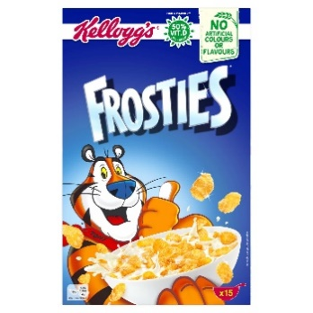Packaging, design de produit :

* **Nom :** Frosties (marque caution avec Kellogg’s
* **Personnage :** Le tigre
* **Slogan :** « Frosties, et le tigre est en toi »
* **Graphisme :** Typographie différente et récurrente pour Frosties et Kellogg’s
* **Couleur :** Emballage bleu pour Frosties, Kellogg’s écrit en rouge

## Choix et fonctions de la marque :

* **Mémorisation :** noms courts (Skip, Kiri, Bic…)
* **Signification :** Suggère-t-elles quelque chose de crédible et de cohérent avec la catégorie de produit ?
* **Amabilité :** Les consommateurs les trouveront attrayantes ?
* **Transférabilité :** Pourra-t-on les utiliser pour lancer de nouveaux produits dans d’autres catégories, auprès d’une autre clientèle ou à l’étranger ?
* **Adaptabilité :** Pourra-t-on facilement les moderniser ?
* **Protection :** Dépôt possible ?
* **Véhiculer une image** de l’entreprise (sérieux, qualité, prix, garantie)
* **Fidélité à la marque** => garantie d’un certain niveau de demande
* **Barrière à l’entrée**
* **Possibilité de prix supérieurs** (20 à 25 % de +)
* **La valeur financière** des marques peut être considérable = capital marque

## La valeur d’une marque :

Le capital marque (« Brand Equity ») : c’est la différence entre le prix que le client accepte de payer lorsqu’il connaît la marque du produit, par rapport au même produit sans marque.

Brand building (LT) : Une campagne publicitaire qui répond principalement à des objectifs de notoriété ou d’image d’une marque sans rechercher forcément des retombées immédiates => Construction d’une identité de la marque. **Ex :** Coca-Cola

Brand activation (CT) : Mettre en œuvre un certain nombre d’actions autour d’une marque, dans le but de lui donner vie. **But :** éveiller l’intérêt, provoquer et encourager l’acte d’achat **Ex :** Tic-Tac, produit édition limitée (Innocent évent).

Lien de la vidéo :

<https://www.youtube.com/watch?v=EerDd8wFOh8&feature=emb_logo&ab_channel=innocentdrinks>

## Stratégie pour développer cette valeur :

Brand stretching (extension de marque) : utiliser un nom qui a fait ses preuves pour lancer un produit appartenant à une nouvelle catégorie de produits

**Inconvénients :**

* Dilution de la marque
* Si elle échoue, l’attitude du consommateur envers les autres produits de la marque risque aussi de se détériorer

**Avantages :**

* Le nouveau produit profite de la notoriété et de l’image de la marque
* Moins d’investissements en Communication
* Plus de facilités à être référencé chez les distributeurs

Co-branding (association de marques) : alliances entre marques **Ex :** Milka Oreo, …

**Avantages :**

* Originalité
* Recrutement des clients attachés à l’autre marque
* Partage des coûts
* Partage des risques

**Inconvénients :**

* Longueur de la mise en œuvre du contrat de partenariat
* Dilution de l’image des marques
* Répartition délicate des retombées entre les 2 marques

Construire sa marque de manière stratégique :

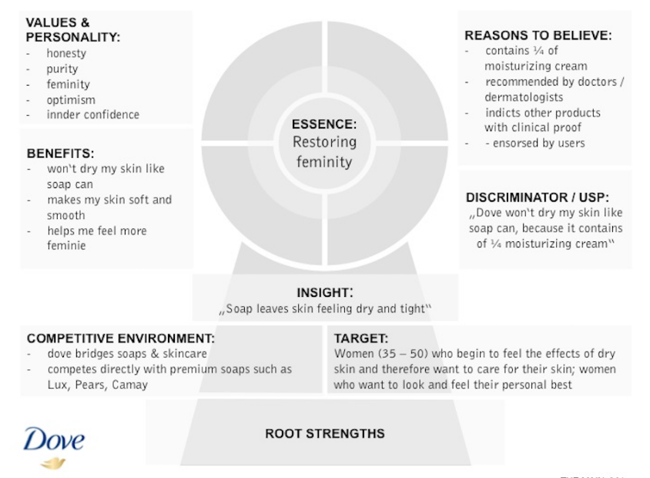

# Chapitre 2 : Le consommateur

Ce chapitre permettra de comprendre le consommateur en profondeur (sa vie quotidienne, ses préoccupations, ses habitudes, les tendances de consommation, …), répondre aux besoins et désirs des consommateurs de façon plus pertinente que les concurrents.

## Qui est-il ?

Une personne (individu, groupe, organisation) qui choisit, achète et utilise des biens, des services, des idées ou des expériences afin de satisfaire ses besoins ou ses désirs.

## Quels rôles joue-t-il ?

Prescripteur : Médecin, Professeur

Influenceur : Instagram, Youtubeur, Enfant

Décideur : La femme qui décide quoi acheter comme courses

Acheteur : L’homme qui va faire les courses

Utilisateur : L’enfant qui va consommer le produit

## Quels facteurs influencent son comportement ?

L’approche commerciale des E. :

* Comment les produits sont placés ( de manière à donner envie d’acheter **Ex :** Prix barré)
* La Pub mise en place
* L’ambiance (musique, longue file, … )

L’environnement :

Quand est ce que le consommateur achète , (soleil, pluie, …), achète en ligne ou physique, …

Les caractéristiques du consommateur :

* **Démographique :** Age, revenus, culture, profession, nationalité, genre, …
* **Comportemental :** Fréquence d’achat, habitude de conso. , niveau de vie, utilisation.
* **Psychographique :** Style de vie, personnalité, valeurs, convictions, centres d’intérêts.
* **Géographique :** Besoins, préférences, centres d’intérêts, basés sur la zone géographique.

**Exemple :** Mère de 3 enfants (sharan), jeune étudiant (golf).

Les facteurs psychologiques :

Motivation, Mémoire, Apprentissage, Perception (Processus conscient et inconscient du comportement par lequel un individu reçoit, sélectionne et interprète les stimuli de son environnement, **Ex :** La robe que les gens voient bizarre)

## Comment le connaitre ?

Les enquêtes : Faire des sondages, des enquêtes qualitatives et quantitatives, …

Le profil de consommation :

* Le profil de consommation détermine un comportement d’achat
* 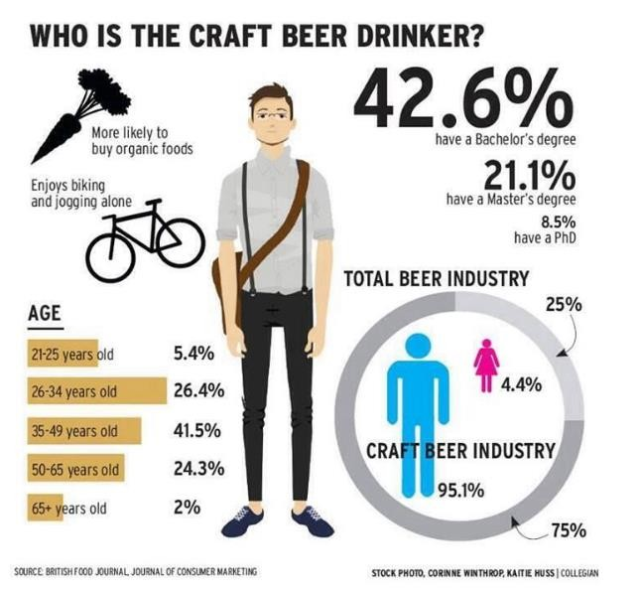Il permet un meilleur ciblage des campagnes commerciales et marketing **Ex :** Les nouveaux comportements de consommation

Les persona : profils des segments de clientèle

* Personne fictive qui représente un groupe cible
* Se voit assigner une série d’attributs qui enrichissent son profil pour mieux exprimer les caractéristiques du groupe cible
* Les équipes créent ainsi des scénarios d’utilisation d’un produit ou d’un service, définissent une stratégie de positionnement, de promotion ou de distribution
* **Comment le créer :**
  + S’agit-il d’un homme ou d’une femme ?
  + Quel est son prénom ? Quel est son âge ? A quoi ressemble-t-il ? Que porte-t-il ? Est-il marié ? A-t-il des enfants ?
  + Que fait-il dans la vie ? Quelles sont ses activités professionnelles ?
  + Loisirs ? Dans ces cadres, quels sont les lieux qu’il fréquente ?
  + Quel est son comportement sur Internet ? A quoi ressemble ses journées ? Quels sont ses objectifs ? Quels sont ses problèmes ? Comment cherche-t-il à les résoudre ?
* **Objectif :**
  + Réussir à se mettre à sa place, de pouvoir s’en faire une représentation mentale et de s’imaginer sa manière de penser, de se comporter
  + Trouver une solution à ses problèmes via le produit ou service

## Le consommateur aujourd’hui ?

Le consommateur d’aujourd’hui ne cesse d’évoluer et de changer, mais il est possible de le prédire.

* **Big Data :** collecte, analyse et utilisation massive de données sur les consommateurs
* Marketing Prédictif
* **L’enjeu des entreprises:**
  + Construire une relation de confiance avec le consommateur alors que ses moindres faits et gestes sont enregistrés, archivés, analysés grâce à la montée en puissance du « Big Data » et les procédures de tracking et de géolocalisation

Le consommateur aujourd’hui, il est :



* Actif
* Malin
* Narcissique
* Attentif à
* L’environnement
* Zappeur
* Citoyen
* Protégé
* Connecté
* Informé
* Méfiant
* Critique
* Expert
* Exigeant